**【東京芸術劇場】**

**聴覚に障害のある方のための鑑賞サポート付演劇公演のご案内**

『パンドラの鐘』にて字幕付き公演を実施します。こちらの公演は無料でお貸出しするポータブル字幕機を使って、お手元で字幕をご覧になりながら、ご観劇いただくものです。

安心してご鑑賞いただけるよう、万全な新型コロナウイルス感染予防対策を講じた上で上演いたします。是非この機会にバリアフリーの東京芸術劇場で、生の舞台芸術ならではの臨場感を体験してみませんか。皆様のご来場を、心よりお待ちしております！

**『パンドラの鐘』**

**『かもめ』『お気に召すまま』で好評を博した実力派演出家・熊林弘高が野田戯曲を新たな解釈で上演します！**

プレイハウスが連日満員になるほど好評であった『かもめ』（2016）・『お気に召すまま』（2019）を演出した熊林弘高氏と今回も共同で作品を作り上げます。海外演出家のような空間使いと観客が「ハッ」と驚くような演出を行う実力派が次いで挑むのは野田芸術監督の戯曲『パンドラの鐘』です。

キャストには『狂人なおもて往生をとぐ』(2015)に出演し熊林が信頼する実力派の門脇麦・緒川たまき、大活躍の若手俳優　金子大地ら多彩な顔合わせ！さらに、アーティストとしても活躍する松下優也の出演が決定！

遺跡の発掘・古代の天皇の殉死・長崎への原爆投下などのモチーフがおりなす時空を超えたロマンを、熊林演出では一人の俳優が現代と古代をまたいだ複数役を演じることで9人の出演者により上演します。

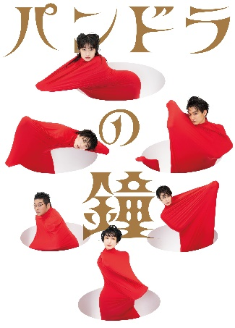作 　 ：　野田秀樹

演出　：　熊林弘高

公演HPはこちら

出演　：　門脇麦　 金子大地

松尾諭　 柾木玲弥

木山廉彬　　長南洸生　　八条院蔵人

松下優也　　緒川たまき

<https://www.geigeki.jp/performance/theater266/>

■**ポータブル字幕機提供サービス**■

日　程　：　**2021年4月22日（木）**

17時15分　　　　　　　　　　受付開始

17時30分（予定） 　　 開場　字幕機貸出し

18時 開演

会　場 ：　東京芸術劇場　シアターイースト（地下1階）

東京都豊島区西池袋1－8－1　（JR・東京メトロ・東武東上線・西武池袋線 池袋駅西口より徒歩2分。駅地下通路2b出口と直結）

料　金 ：　障害者手帳をお持ちの方　　6,300円　（付添1名様無料）

　　　一般　　7,000円

　　　 ※全席指定・税込

定　員 ：　**8名**（先着順、**付添者を含む**）

**【お申込み方法・お申込み先】**

下記いずれかの方法で、東京芸術劇場ボックスオフィスに必要事項をお知らせください。

Eメール　　[ticket@geigeki.jp](mailto:ticket@geigeki.jp)

F A X　　 　03-5944-8651

電　話　　　 0570-010-296 （休館日を除く10時～19時／ナビダイヤル）

※件名に「『パンドラの鐘』ポータブル字幕機　希望」と明記してください。

**【お申込み必要事項】**

①氏名　 ※聴覚に障害のある方が対象となります。

②付添者の氏名　（補助犬をお連れになる場合はその旨も必ずお知らせください）

③連絡先（メールアドレス、FAX番号）

**【お申込み受付日程】**

受付開始　：　2021年3月 6日（土）10時

受付締切　：　2021年4月15日（木）17時

※先着順。定員に達し次第、受付を終了しますので、あらかじめご了承ください。

★ポータブル字幕機をお膝元に置いていただくためのクッションの貸し出しを停止しています。ご自身のかばんの上に置く等して、ご利用ください。

★当日は、障害者手帳をご持参ください。

★ご来場取りやめの場合には、必ず東京芸術劇場ボックスオフィス（メール：[ticket@geigeki.jp](mailto:ticket@geigeki.jp)／電話：0570-010-296）へご連絡ください。



東京芸術劇場　事業企画課事業調整係

メール　　[accessible@geigeki.jp](mailto:accessible@geigeki.jp)

F A X 　 03-5391-2215

電　話　　03-5391-2116